Міністерство освіти і науки України
Львівський національний університет імені Івана Франка
Факультет електроніки і комп’ютерних технологій

Кафедра радіоелектронних
і комп’ютерних систем

Звіт
про виконання лабораторної роботи №1
“Структура файлової системи UNIX, основні команди, команди роботи з файлами. Система розмежування доступу в UNIX та Solaris, права доступу до файлів і керування ними”

Виконав
студент групи ФЕІ-23
Дребот А. С.

Перевірив
ас. Сінькевич О. О.

Львів - 2019
Частина 1:
1. Завантажтеся в систему під вашим користувацьким ім'ям.
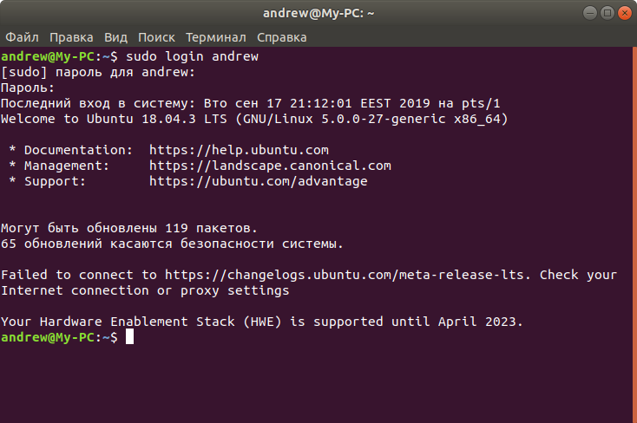
2. Поміняйте ваш пароль. Ваш новий пароль повинен включати в себе як частину номер Вашої залікової книжки.
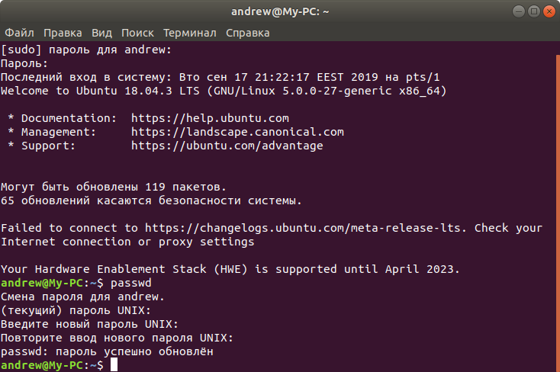
3. Виведіть системну дату.
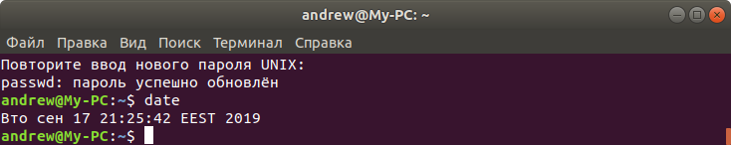
4. Підрахуйте кількість рядків у файлі:
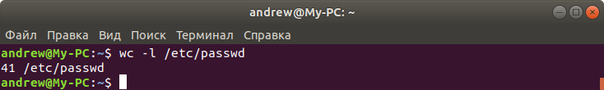

5. Виведіть на екран вміст відповідного файлу.
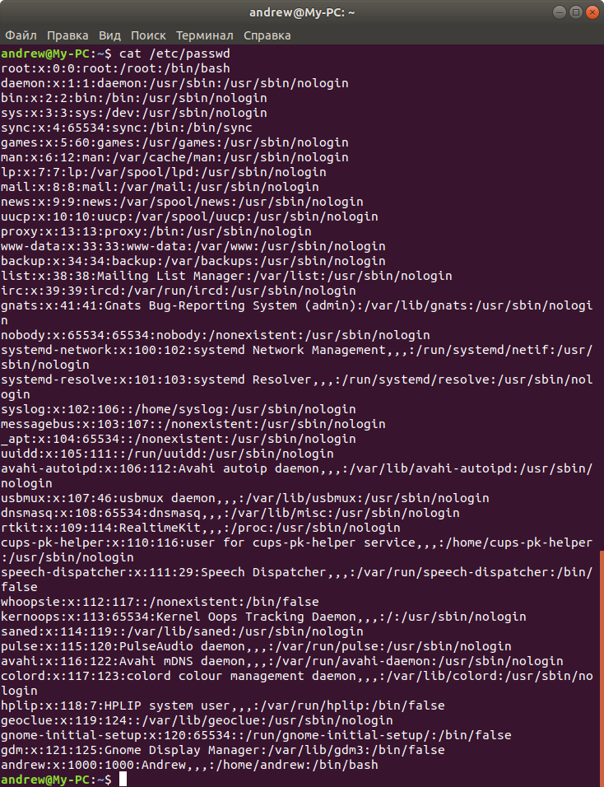

6. Виведіть календар на <1995+№варіанту> рік.
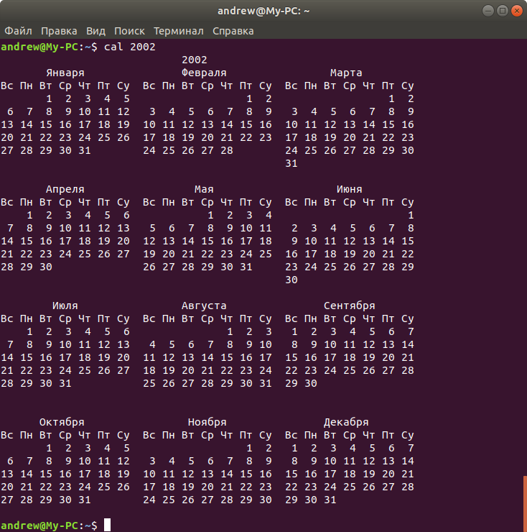

7. Виведіть календар на 1752 рік. Чи не помічаєте що-небудь цікаве у вересні? Поясніть.
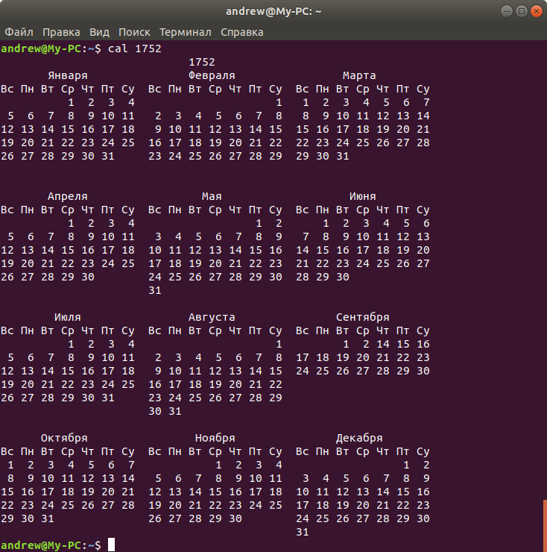
У вереснi не вистачаэ двох тижнів по причині переходу з Юліанського до Григоріанського календаря.

8. Визначте, хто ще завантажений у систему.
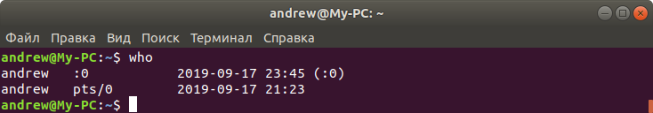

9. Наберіть команду ping. Поясніть результат.
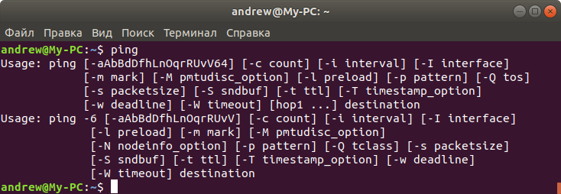
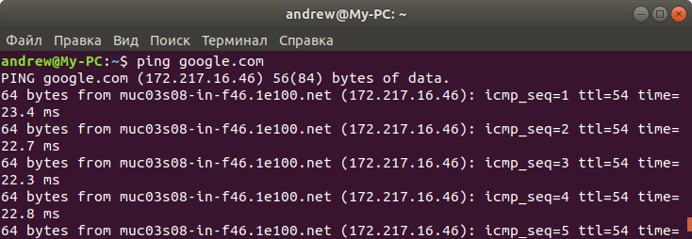
10.Скопіюйте (скопіюйте, а не перемістіть, бо система перестане працювати коректно!) файли у ваш домашній каталог різними способами.
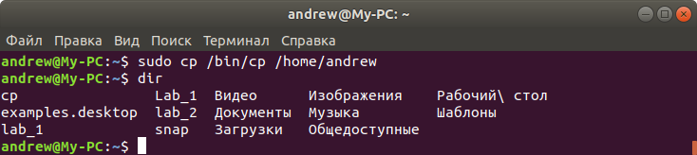
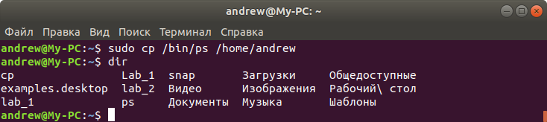
11.Створіть каталог lab_1.
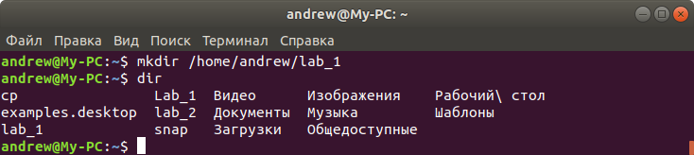
12.Скопіюйте в нього з вашого домашнього каталогу копію файлу 1, яку ви отримали в п.10, під ім'ям my_<ім’я файлу 1> . Перемістіть в цей каталог з вашого домашнього каталогу копію файлу 2, яку ви отримали в п.10, перейменувавши його при цьому в my_<ім’я вихідного файлу 2> .
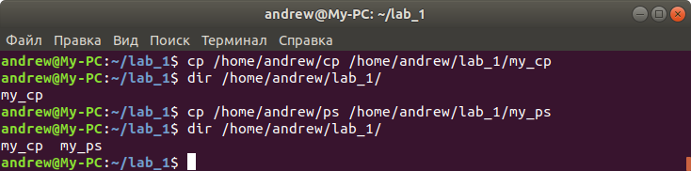
14.Створіть каталог lab_1_<№варіанту> і перейдіть в нього.
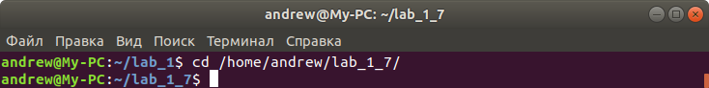
15.Скопіюйте в каталог lab_1_<№варіанту> файл з п.4 під ім'ям n<ім’я вихідного файлу>.
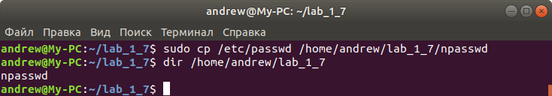

16.За допомогою команд cat і more перегляньте його вміст.
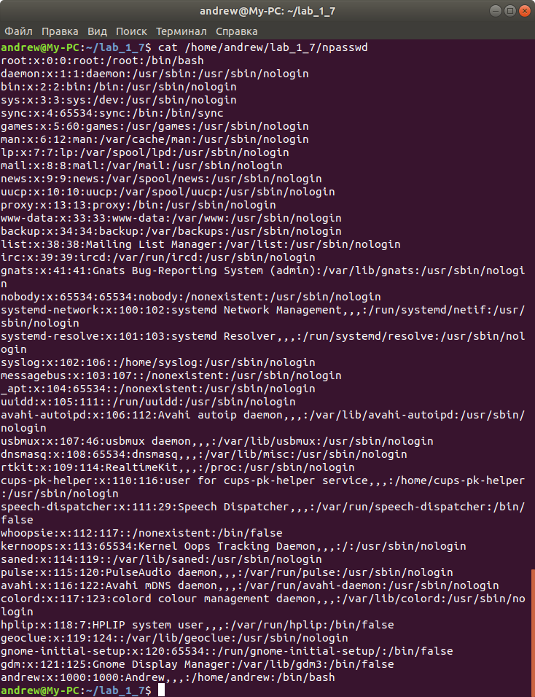
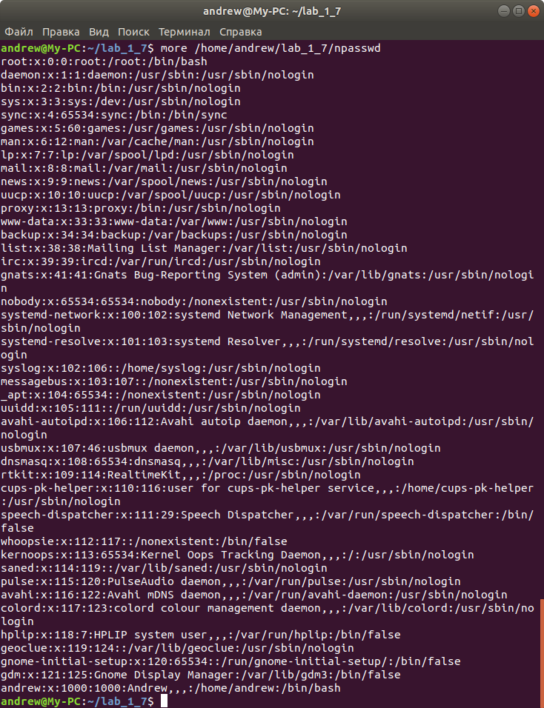
17.Перейдіть у свій домашній каталог.
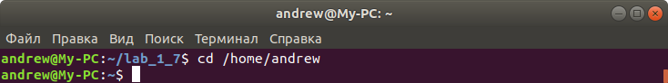
18.Видаліть каталог lab_1_<№варіанту>.
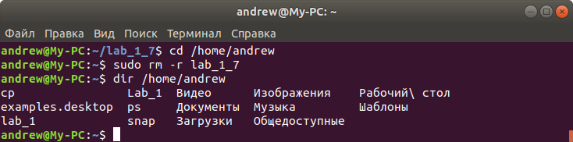
Частина 2
1. Створіть каталог lab_2.
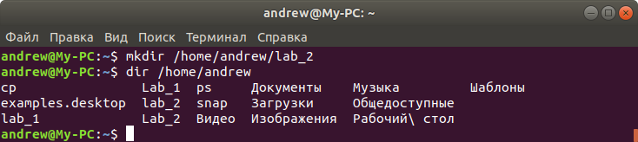
2. Скопіюйте в каталог lab_2 файл /bin/cat під назвою my_cat.
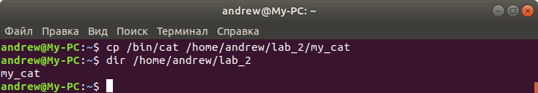

3. За допомогою файлу my_cat, що знаходиться в каталозі lab_2, перегляньте уміст файлу .profile (Ви знаходитесь у домашньому каталозі).
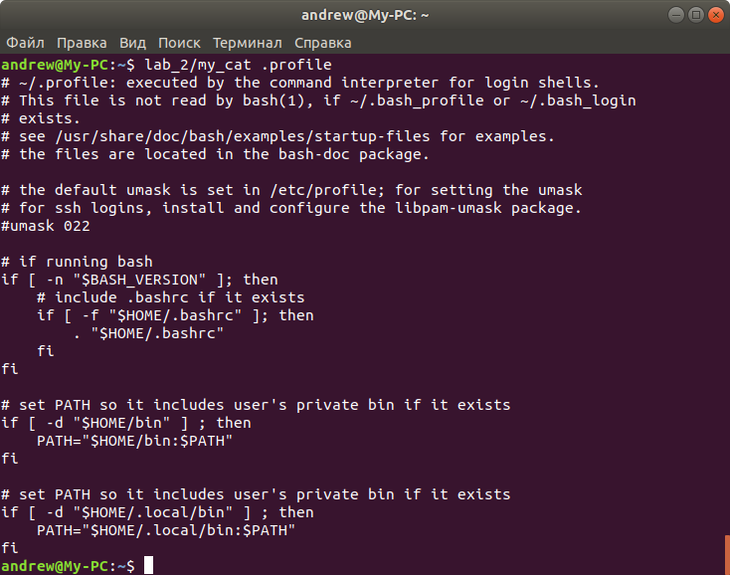

4. Перегляньте список файлів у каталозі lab_2. Потім перегляньте список усіх файлів, включаючи приховані, з повною інформацією про файли. Зверніть увагу на права доступу, власника, дату модифікації файлу, що ви тільки-но скопіювали. Потім перегляньте цю інформацію про оригінальний файл (той, який копіювали).
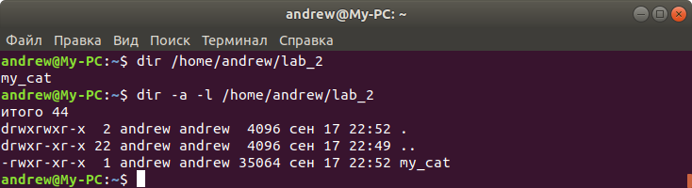
5. Змініть права доступу до файлу my_cat так, щоб власник міг тільки читати цей файл.
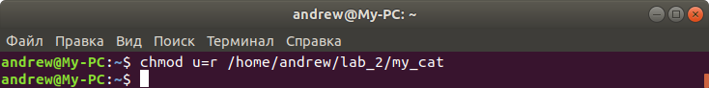
6. Переконайтеся в тім, що ви зробили ці зміни і повторіть п.3.
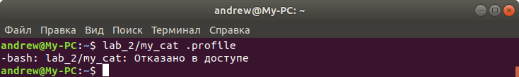
7. Визначте права на файл my_cat таким чином, щоб Ви могли робити з файлом усе, що завгодно, а всі інші — нічого не могли робити.
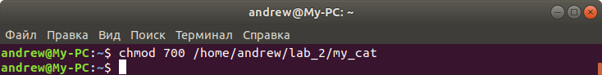
8. Поверніться в домашній каталог. Змініть права доступу до каталогу lab_2 так, щоб ви могли його тільки читати.
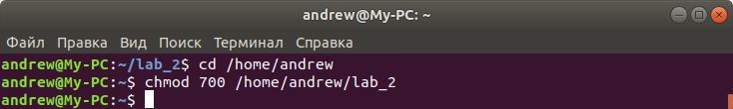
9. Спробуйте переглянути простий список файлів у цьому каталозі. Спробуйте переглянути список файлів з повною інформацією про них. Спробуйте запустити і видалити файл my_cat з цього каталогу.
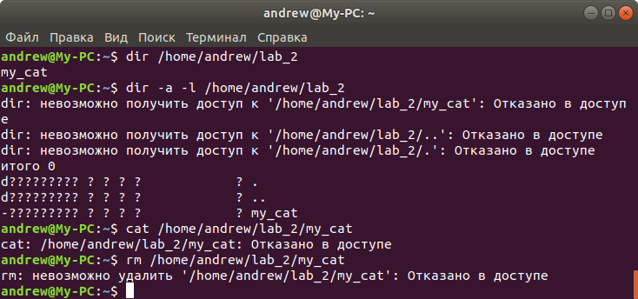
11. За допомогою команди su <user name>, завантажтесь в систему, користуючись обліковим записом іншого користувача. (Вам потрібно знати пароль цього користувача.) Спробуйте отримати доступ до Вашого каталогу lab_2. Перевірте, чи правильно зроблено завдання попереднього пункту. Створіть каталог lab_2_2.
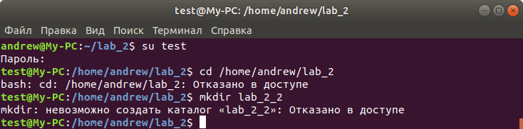
12. Знову завантажтесь в систему, користуючись своїм обліковим записом. Спробуйте зробити власником каталогу lab_2 іншого користувача. Спробуйте зробити себе власником каталогу lab_2_2. Поясніть результати.
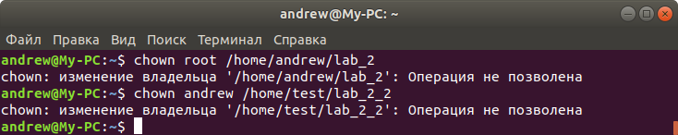
Для зміни власника файлу існує команда chown. З міркувань безпеки, ця команда дозволяє встановлювати власником файла будь-кого лише системному адміністратору (root’у). Інші користувачі можуть лише привласнити файл собі, якщо вони мають на це права, встановлені правами доступу до файлу і каталогу. Використовуючі ці команди я не мав достатніх прав доступу.
13. Зайдіть у каталог lab_2. Зробіть так, щоб нові створені файли і каталоги діставали права доступу згідно Таблиці (див. наступну сторінку). Створіть новий файл і каталог і переконайтеся в правильності ваших установок.
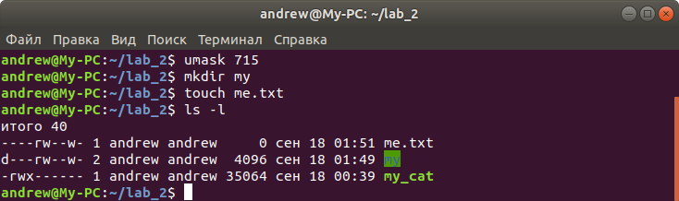
14. Поверніть собі права читати, писати, та переглядати зміст каталогів.
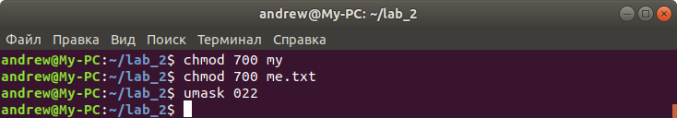
15. Створіть у каталозі lab_2 каталог acl_test та у ньому файли file1, file2. Під час створення file1 командою echo додайте до нього довільний текст.
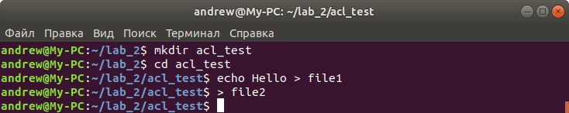
16. Виведіть ACL для file1.
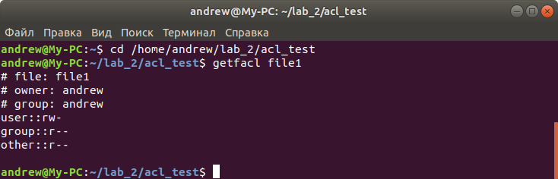
17. Змінить права доступу на file1 так, щоб тільки власник мав право на читання.
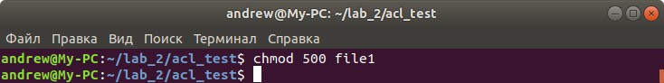
18. Увійдіть до системи під іншим обліковим записом та спробуйте прочитати вміст file1. Що отримаємо? Поверніться до свого облікового запису.
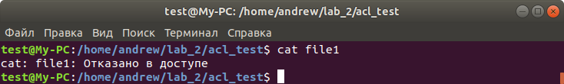
19. За допомогою команди setfacl додайте право на читання іншому обраному користувачу для file1. Перевірте, що створилось нове ACL для file1.
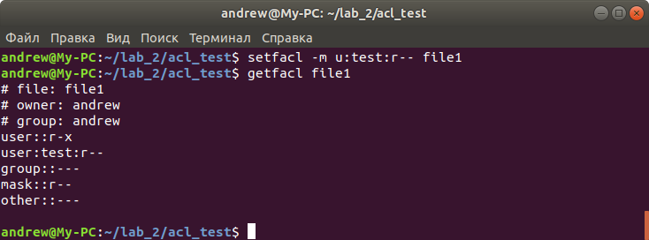
20. Увійдіть до системи під іншим обліковим записом та спробуйте прочитати вміст file1. Що отримаємо? Поверніться до свого облікового запису.
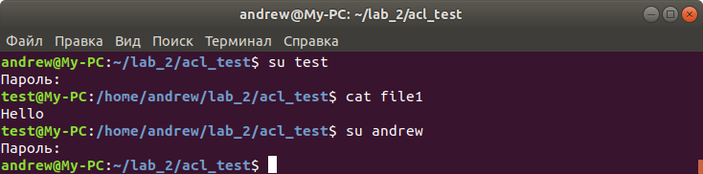

21. За допомогою команди setfacl встановіть значення маски таким чином щоб дозволити читати зміст file1 іншому користувачу. Виведіть ACL для file1.
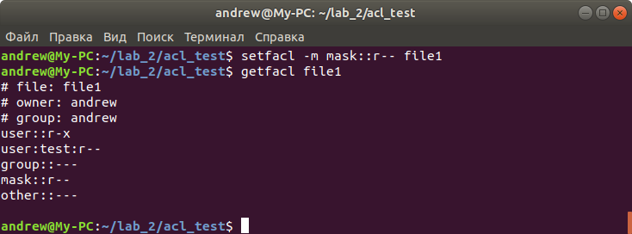
22. Увійдіть до системи під іншим обліковим записом, та спробуйте прочитати вміст file1. Ви повинні мати таку змогу.
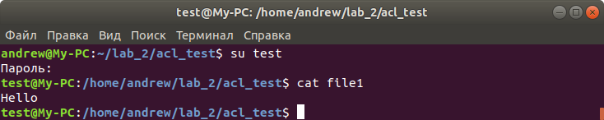

Висновок: Оволодів практичними навичками роботи в системі UNIX. Познайомився із структурою файлової системи та основними командами роботи з файлами. Оволодів практичними навичками керування правами доступу до файлів і їхнім аналізом в ОС UNIX та Solaris.

